

Kirchenbuch Methler 1735; ARCHION-Bild 81 in „Taufen etc. 1680 – 1754“

Abschrift:

„d 9 Mertz Schlüter in Meteler sein Sohn tauffen laßen, heißet Dietherich Herman, Paden sind Dietherich Schulte zum Brocke, Herman Specken Wirdt (auch: Speckenwirt, Speckenwerdt u.ä., KJK), Catharina Elsabena Ostermann“.

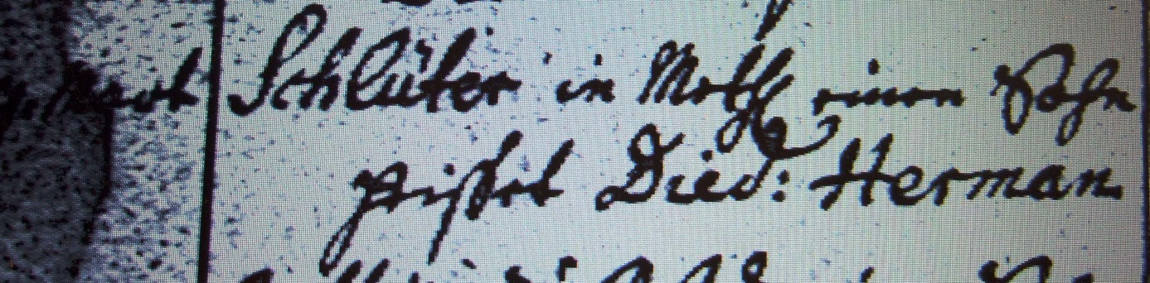

Kirchenbuch Methler (spätere Abschrift) 1735; ARCHION-Bild 54 in „Taufen 1680 – 1754“

Abschrift:

„d 9 Mart. Schlüter in Methl. einen Sohn heißet Died: Herman“.